**Инструкция по очистке кэша.**

Если у вас некорректно отображается тех. сайт, то прежде, чем паниковать и звонить сотрудникам САиМ попробуйте почистить кэш в браузере:

Заходите в ваш браузер и нажимаете сочетание клавиш “**Ctrl + Shift + Delete**”

Теперь рассмотрим варианты в двух браузерах Mozila firefox и Google chrome.

**Mozila firefox**: вылезет окошко удаление всей истории, в меню удалить выбрать “Всё” или “За все время”. В меню история поставить галочки на “Куки” и “Кэш”. Далее нажать “Удалить сейчас”.

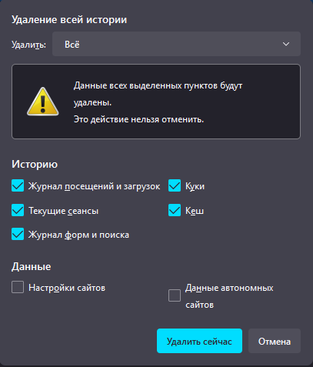

**Google chrome:** также как и в предыдущем варианте выбираем удалить за всё время и ставим галочки на файлах “Cookie” и “Кэш”. Жмём очистить историю.

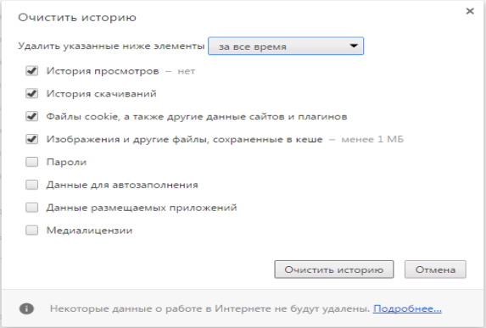

После этого перезапускаем браузер и снова заходим на технологический сайт, если проблема не пропала, тогда обратитесь в САиМ для поддержки.